Ředitel Základní školy Jeseník

stanovuje

podle zákona č. 561/2004 Sb.,
o předškolním, základním, středním, vyšším odborném
a jiném vzdělávání (školský zákon)

Z Á P I S

K POVINNÉ ŠKOLNÍ DOCHÁZCE
( do I. ročníku základní školy )

na čtvrtek 2.února 2012
od 14:00 do 17:00 hodin.

Zápis se uskuteční na

ZÁKLADNÍ ŠKOLE JESENÍK

v objektu školy na ul. B.Němcové 1256
a
v objektu školy na ul. Průchodní 154

K zápisu se dostaví zákonný zástupce s dítětem, které dovrší do 31.srpna 2012 šestý rok věku a s dítětem, jemuž byl v předchozím roce odložen začátek povinné školní docházky.

RODNÝ LIST DÍTĚTE VEZMĚTE S SEBOU!

Průkaz totožnosti zákonného zástupce také s sebou!
( na základě § 36, odst. 4 Zákona č. 500 / 2004 Sb. správní řád )


Mgr. Roman Mrosek
ředitel školy

ZÁPIS
Máma dnes už od rána,
pořád říká propána,
jak to zvládneš u zápisu,
já se celá z toho třesu.
Jestli vše, co budou chtít,
dokážeš ty vyřešit.
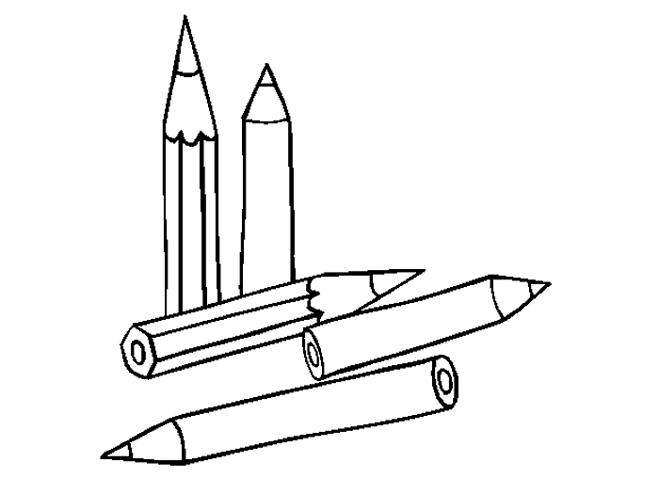
Mámo moje, žádné strachy,
šikulka jsem, to snad víš.
Kámoš tam jde přece taky.
Pak to se mnou oslavíš.
K zápisu já musím jít,
co tam asi budou chtít?
Už pár písmen dobře znám,
klidně jim i zazpívám.
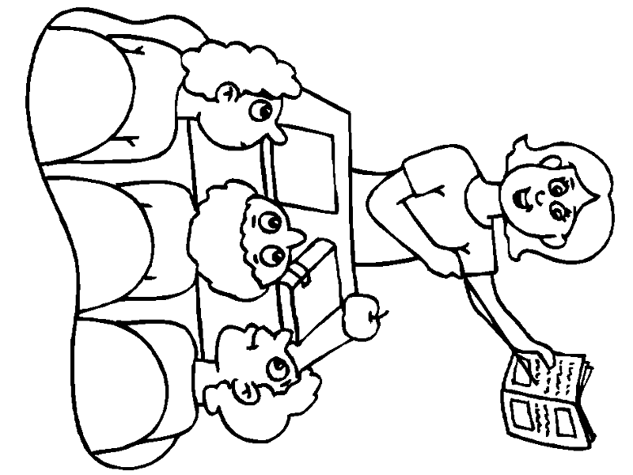
Barvy, tvary zvládnu hravě,
co je levé a co pravé.
Taky trochu počítám,
podepsat se, to taky zvládnu.
Radši s sebou vezmu mámu,
trochu trému přece mám.

